|  |
| --- |
| Họ và tên: HỒ PHẠM THANH PHƯỚC  Đơn vị: THPT Hòa Lạc  SĐT: 0914582522 |

**BÀI DỰ THI**

**“HỌC TẬP VÀ LÀM THEO TƯ TƯỞNG, ĐẠO ĐỨC, PHONG CÁCH CỦA BÁC HỒ VÀ BÁC TÔN”**

**TỈNH AN GIANG GIAI ĐOẠN 2024 – 2025**

**TẤM GƯƠNG TÌNH NGUYỆN VÌ CỘNG ĐỒNG**

Bác Hồ và Bác Tôn – hai vị lãnh tụ kính yêu của dân tộc Việt Nam, chân dung, tư tưởng và phẩm chất cao quý của Bác Hồ và Bác Tôn luôn là tấm gương sáng để mỗi con người Việt Nam phấn đấu noi theo. Từ khi triển khai thực hiện cuộc vận động ***“Học tập và làm theo tấm gương đạo đức Hồ Chí Minh”*** từ năm 2007 đến nay, xuất hiện nhiều cá nhân, tập thể trong cả nước đều muốn đóng góp một phần công sức, trí tuệ của mình vào sự nghiệp xây dựng đất nước Việt Nam ngày càng giàu mạnh và phát triển, nêu cao vai trò thiện nguyện vì cộng đồng, miệt mài tích cực góp chút công sức của bản thân vì một xã hội tươi đẹp hơn như: chuyến xe nghĩa tình đưa người gặp nạn về quê trong lúc dịch bệnh Covis – 19, xe chuyển bệnh từ thiện, cứu nước cho đồng bào ngập mặn, tổ vá đường từ thiện, tiếp sức cho người lao động về quê, xe hút đinh đường phố… Trong đó nhiều tấm gương tình nguyện đáng cho chúng ta học tập và phát triển nhân rộng như **Nguyễn Thanh Vân** (43 tuổi, ngụ xã Tân An, thị xã Tân Châu, tỉnh An Giang)

**Tình nguyện vì cộng đồng**

Anh Nguyễn Thanh Vân (43 tuổi, ngụ xã Tân An, thị xã Tân Châu, tỉnh An Giang) làm nghề hớt tóc hơn 20 năm và mở một tiệm hớt tóc nhỏ tại nhà, cuộc sống đủ ăn, đủ mặc. Thế nhưng, năm 2021, anh không may gặp tai nạn và bị chấn thương khớp háng nghiêm trọng.

Do vết thương bị hoại tử, phải thay khớp háng, trong khi gia đình gặp nhiều khó khăn, anh may mắn được cộng đồng giúp đỡ 22 triệu đồng tiền viện phí và điều trị. Ca mổ thành công, bốn tháng sau, sức khỏe dần bình phục, anh Vân bắt đầu đi làm trở lại. Suốt một thời gian, anh trăn trở về việc mình được cộng đồng giúp đỡ nên cần phải làm việc gì đó giúp đỡ lại mọi người.

Thấy nhiều trường hợp người dân bị sự cố giao thông, phải dẫn bộ trong đêm khuya, anh đã vận động anh em ở địa phương thành lập đội để hỗ trợ người dân gặp nạn.

[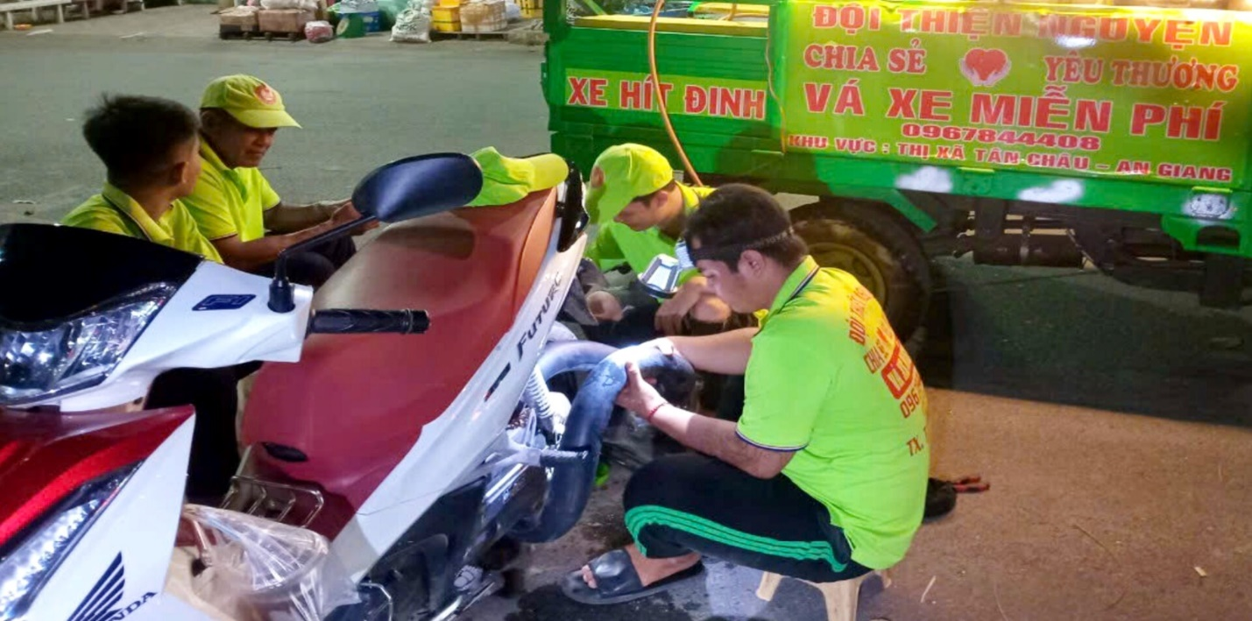](https://baogiaothong.mediacdn.vn/603483875699699712/2024/7/18/photo-1721311512721-1721311513041537687899.jpeg)

*Nhóm vá xe miễn phí do anh Vân thành lập từ năm 2021.*

[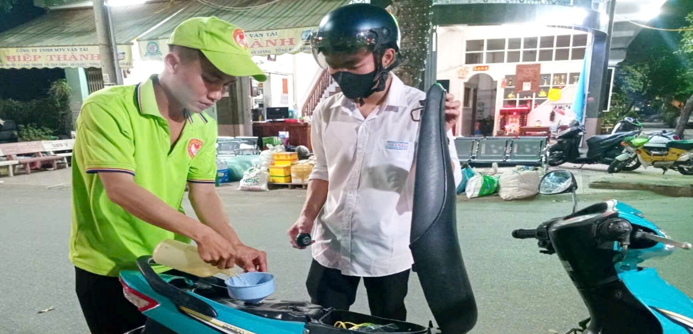](https://baogiaothong.mediacdn.vn/603483875699699712/2024/7/18/photo-1721311513975-17213115140871844354615.jpeg)

*Ngoài vá xe miễn phí, nhóm vá xe còn hỗ trợ xăng khi người đi đường gặp sự cố hết xăng.*

Anh Vân cho biết "Lúc tôi vận động, anh em ở địa phương ai cũng đồng tình ủng hộ", cũng theo anh Vân, nhóm ban đầu thành lập chỉ có 7 - 8 người, đa phần đều là người dân trong xóm.

Theo lời anh, thời gian đầu hoạt động, đội phải nghe những lời khiếm nhã từ cộng đồng. Có người còn chê cười, cho rằng anh bị “điên” nên mới làm công việc “rỗi hơi” này... Bỏ ngoài tai những lời không hay, bằng sự đồng cảm với những người đi đường, anh cùng các thành viên trong đội vẫn âm thầm hoạt động. Hiểu được tấm lòng của anh, những lời đàm tiếu “thưa” dần, thay vào đó là sự ủng hộ, tán dương của mọi người…

Đến nay, nhóm có gần 20 thành viên, với nhiều độ tuổi và công việc khác nhau như thợ hớt tóc, thợ may, phụ hồ và lao động tự do… Thấy việc làm có ích nên dần dà nhiều người muốn tham gia. Khi tham gia vào nhóm, tất cả đều làm với tinh thần tự nguyện, phải làm việc vào ban đêm, nhiều lúc phải di chuyển trong thời tiết mưa gió… nhưng được giúp đỡ mọi người là niềm vui là động lực để cả đội cùng nhau giúp đời.

**Trả ơn đời**

Theo Đội trưởng Nguyễn Thanh Vân, hoạt động của đội dựa trên tinh thần tự nguyện của các thành viên. Mỗi ngày, khoảng 18 giờ, từ cầu Tân An, đội sẽ di chuyển qua các tuyến đường trong xã, đến trung tâm TX. Tân Châu rồi đến các xã lân cận, như: Phú Vĩnh, Lê Chánh, Châu Phong… để hỗ trợ người điều khiển giao thông không may gặp sự cố. Anh Vân cho biết, các trường hợp thường gặp, như: Thủng ruột, xẹp bánh, hết xăng… Đôi khi, đội còn hỗ trợ những trường hợp bị tai nạn giao thông.

Anh Vân tâm sự “Các trường hợp gặp sự cố đều được hỗ trợ miễn phí. Có khi người gặp nạn gửi lại tiền nhưng chúng tôi không nhận, bởi đây là thời điểm họ đang gặp khó khăn. Một vài trường hợp đặc biệt, chúng tôi chỉ xin nhận lại chi phí ruột xe, tiền xăng… để hỗ trợ cho những trường hợp tiếp theo” -.

Theo anh Vân, các thành viên trong đội hoạt động từ tối đến 1-2 giờ sáng hôm sau. Ngoài di chuyển trên các tuyến đường, số điện thoại đường dây nóng của đội **0967844408** cũng túc trực 24/24 giờ để tiếp nhận những cuộc gọi của người bị nạn, từ đó triển khai hỗ trợ kịp thời. “Mỗi đêm, đội hỗ trợ khoảng 10 trường hợp. Vào những ngày lễ hay cuối tuần, số trường hợp cần được hỗ trợ rất đông, có thời điểm, chúng tôi hoạt động đến 4-5 giờ sáng mới về nhà”

[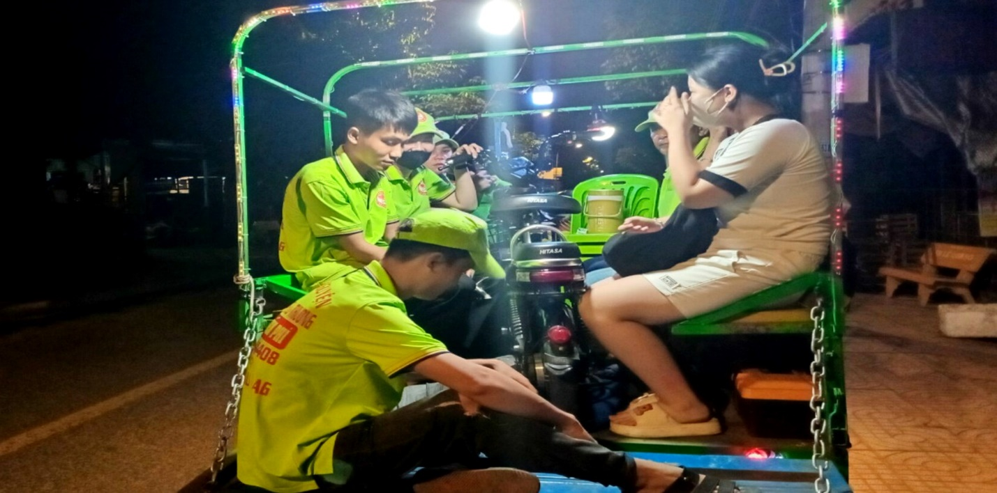](https://baogiaothong.mediacdn.vn/603483875699699712/2024/7/18/photo-1721311514970-17213115150752018575290.jpeg)

Những trường hợp hư hỏng ngoài khả năng sửa chữa, nhóm hỗ trợ đưa về tận nhà.

Cũng theo chị Viên, cơ duyên để chị tham gia và gắn bó lâu như vậy là vì thông qua mạng xã hội, chị thấy việc làm của anh Vân có ý nghĩa nên tự nguyện xin gia nhập. Chị kể: "Thời gian trước, trời đã khuya và mưa lớn, từ đằng xa, nhóm thấy có xe đang dẫn bộ nên đến xem thử. Tới nơi, nhóm thấy hai vợ chồng còn trẻ bế theo hai đứa con nhỏ, trong khi xe bị thủng lốp. Vậy là anh em lập tức tới thay lốp, nhìn họ phấn khởi vì không phải dắt bộ, bản thân chúng tôi cũng thấy ấm lòng”.

Có những trường hợp giữa đường xe bị hư, không phải vì họ không có tiền sửa mà khuya quá, kiếm chỗ sửa khó nên cũng nhờ đến nhóm hỗ trợ.

"Trước đây nhóm chỉ làm việc vá xe miễn phí, gần đây anh Vân nhận được sự hỗ trợ nhiều từ các mạnh thường quân nên nhóm tổ chức làm thêm bánh mì chay và nước suối để tặng người đi đường khi cần", chị Viên thông tin.

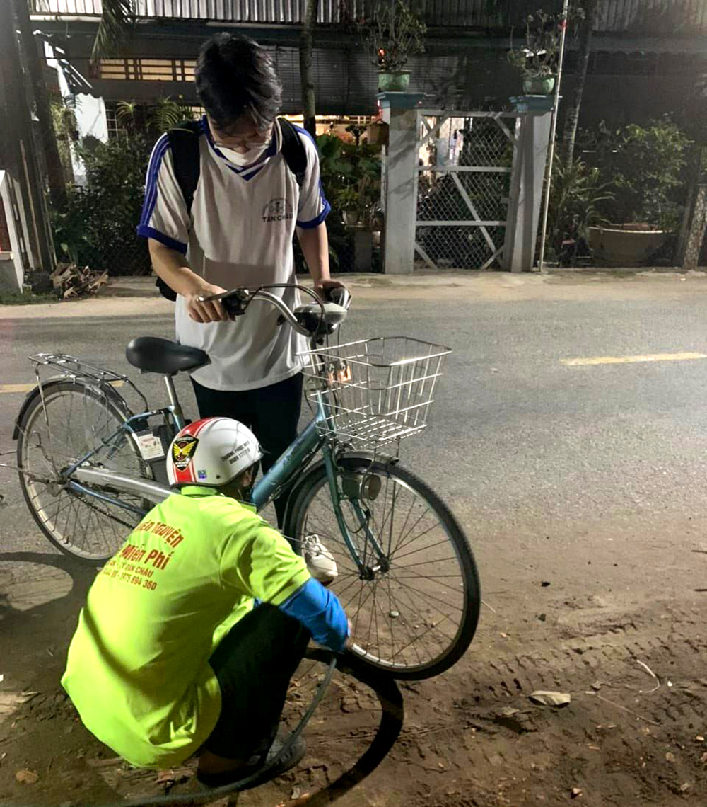

Bất kể ngày đêm, Đội thiện nguyện vá xe miễn phí xã Tân An vẫn hỗ trợ người đi đường

**Mô hình nhân rộng phát triển**

Anh Vân cho biết: lúc nhóm mới thành lập, chi phí hoạt động do các thành viên trong nhóm cùng góp. Về sau thấy việc làm có hiệu quả, nhiều người sau khi được giúp đỡ đã tình nguyện tham gia nhóm. Nhiều người biết việc làm ý nghĩa của nhóm nên thường xuyên gửi tiền ủng hộ để mua săm, lốp, xăng hỗ trợ lại những người khác. Chị Viên cho biết thêm, người dân hỗ trợ tiền bao nhiêu, anh Vân đều sao kê ra rất rõ ràng, mọi thứ rất công khai, minh bạch.

Hiện nay, hoạt động của Đội thiện nguyện vá xe miễn phí xã Tân An ngày càng lan tỏa và nhận được sự đóng góp của các nhà hảo tâm. Theo anh Vân, thời gian mới bắt đầu hoạt động, đội gặp nhiều khó khăn về kinh phí. Có thời điểm nợ cả chục triệu đồng tiền mua sắm, trang bị vật dụng sửa xe, cũng như chi phí di chuyển, gần đây nhóm nhận được sự hỗ trợ tích cực của bà con, nhà hảo tâm trong và ngoài địa phương. Đây là nguồn động lực to lớn để nhóm tiếp tục duy trì hoạt động thiện nguyện này.

[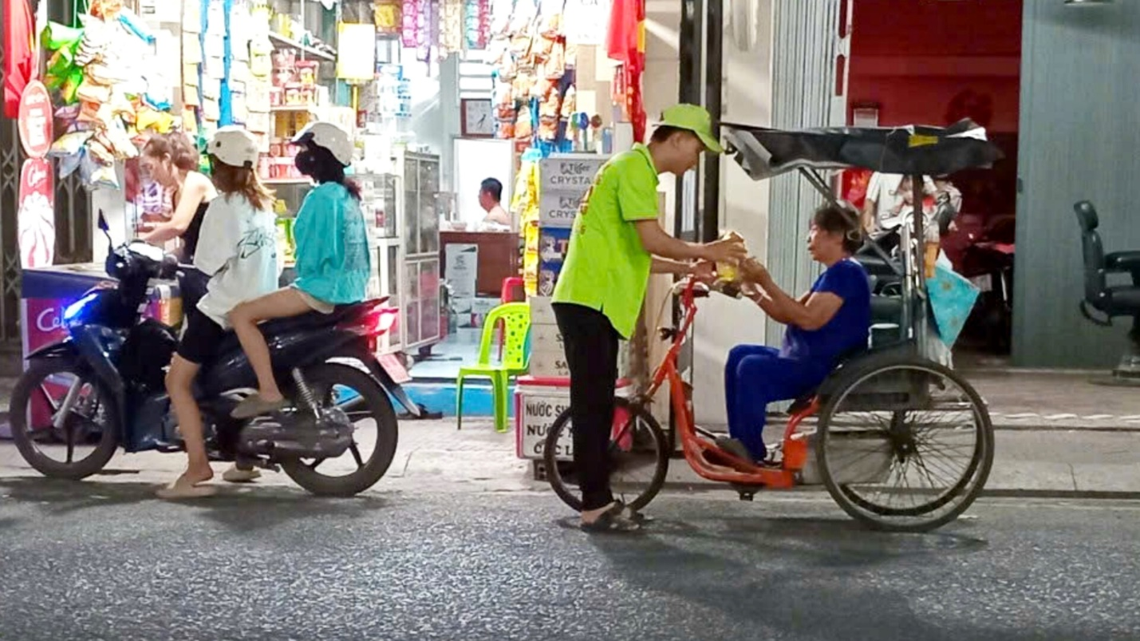](https://baogiaothong.mediacdn.vn/603483875699699712/2024/7/18/photo-1721311516139-17213115163291743479002.jpeg)

Nhóm vá xe miễn phí của anh Vân còn hỗ trợ bánh mì chay và nước suối cho những người lỡ đường hoặc có hoàn cảnh khó khăn.

Hiện tại, mỗi tháng, gom góp hết tất cả số tiền nhận được từ nhà hảo tâm, nhóm cũng có được khoảng 20 triệu đồng/tháng để duy trì hoạt động. Trung bình mỗi ngày, nhóm tiếp nhận và hỗ trợ khoảng 5 - 7 trường hợp đi đường gặp nạn cần được giúp đỡ.

Tương ứng việc làm của anh Vân, ngày 23/1/2022, Huyện đoàn, Hội Liên hiệp Thanh niên Việt Nam huyện Phú Tân (tỉnh An Giang) đã ra mắt đội thanh niên tình nguyện vá xe miễn phí trên địa bàn thị trấn Phú Mỹ. Đội hình tình nguyện có 4 thành viên, do anh Nguyễn Thới Bình làm đội trưởng, sẽ tham gia giúp đỡ miễn phí cho người dân trong tình huống bị thủng bánh xe khi đang lưu thông trên các tuyến đường thuộc địa bàn thị trấn Phú Mỹ (loại xe 2 bánh). Khi cần giúp đỡ, người dân liên hệ số điện thoại 0904.622.061 hoặc 0985.583.580, đội tình nguyện sẽ phục vụ 24/24 giờ tại chỗ và sẵn sàng di chuyển lưu động vào ban đêm.

Bạn Nguyễn Trung Hậu (sinh năm 1995) là người nghĩ ra ý tưởng ***vá xe miễn phí*** và quyết định thực hiện. Xuất phát từ tấm lòng khi thấy người dân đi đường bị bể bánh phải dẫn bộ tìm nơi vá xe vất vả nên Hậu bàn với nhóm bạn lập điểm vá xe miễn phí tại nhà mình. Đồng tình với suy nghĩ của Hậu, 4 bạn khác cùng độ tuổi quyết định dành thời gian ngoài những lúc đi làm sẽ đến thay nhau trực để mỗi người góp một việc. Chi phí cho vật liệu hành nghề do các bạn tự nguyện đóng góp, được gia đình ủng hộ….

Việc học tập làm theo tư tưởng, đạo đức, phong cách của Bác Hồ và Bác Tôn với những tấm gương góp sức vì cộng đồng đã nêu, bản thân tôi cũng không ngừng phấn đấu học tập nghiên cứu phương pháp giảng dạy, nghiên cứu tài liệu để nâng cao chất lượng giảng dạy hoàn thành tốt nhiệm vụ được phân công.